Identificación

|  |  |
| --- | --- |
| Proyecto | |
| Nombre del proyecto: | Adecuaciones SIGAMET para su interacción SIGAMET-CRM-Dynamics |
| Objetivo del proyecto: | Modificar los módulos necesarios para la interacción entre SIGAMET-CRM-Dynamics utilizando una nueva fuente de información. |
| Módulo o Funcionalidad | Caja |
| Fecha | 08/03/2018 |

Control de versiones

|  |  |  |  |
| --- | --- | --- | --- |
| Elaboración | Descripción | Fecha | Versión |
| Alfredo Lozada Carrillo (ALC) | Elaboración | 08/03/2018 | 1.0 |
| José Carlos (JC) | Notás de proceso de Consulta, inserción o actualización de registros | 12/03/2018 | 1.1 |

Antecedentes

El módulo de Caja contiene las funciones de registrar y administrar todos los pagos que recibe la empresa Gas Metropolitano S.A. de C. V. ya sea en efectivo, cheque, tarjetas o cualquier otro tipo de pago.

Dentro de estas funciones es necesario identificar el cliente al que se le realiza el movimiento por lo tanto es en esta función es necesario buscar a los clientes por el nuevo método utilizando el Servicio de Runtime de Gas Metropolitano SRGM.

Requerimiento

Objetivo.

Modificar las consultas de datos que esten dentro de las definiciones del SRGM de acuerdo a las especificaciones definidas en el documento *Analisis_ArquitecturaConsulta*, logrando de esta forma que el módulo este preparado para trabajar con la comunicación a la base de datos de SIGAMET en SQL Server y el servicio de interfaz con CRM Dynamics.

Descripción de la Necesidad o del Cambio

Se identifican las siguientes funcionalidades que utilizan la consulta de clientes dentro de su captura.

1. Archivo -> Liquidaciones -> Liquidación de Operadores -> Opción Cheques -> Ver Datos Completos Ver 1
2. Archivo -> Liquidaciones -> Liquidación de Operadores -> Opción Cheques -> Ver Datos Completos -> Ver Cliente Ver 2
3. Archivo -> Movimientos -> Capturar Ver 3
4. Archivo -> Movimientos -> Capturar -> Agregar cobro – Tarjeta de Crédito. Ver 4
5. Archivo -> Movimientos -> Capturar -> Agregar cobro – Cheque /Ficha deposito VER. 5
6. Archivo -> Modificación de cobranza.
7. Catalogo -> Tarjetas de Crédito VER. 6
8. Consultas -> Consulta de Reportes y operadores VER. 7
9. Liquidación a Operadores (Portátil)
10. Liquidación de Operadores (Estacionario)-> Opción Cheques -> Ver Datos Completos
11. Liquidación de Operadores (Estacionario)-> Opción Cheques -> Ver Datos Completos -> Ver Cliente

Esquema de Navegación

Módulo ejecutable de Caja

1. Archivo -> Liquidaciones -> Liquidación de Operadores -> Opción Cheques -> Ver Datos Completos
2. Archivo -> Liquidaciones -> Liquidación de Operadores -> Opción Cheques -> Ver Datos Completos -> Ver Cliente
3. Archivo -> Movimientos -> Capturar
4. Archivo -> Movimientos -> Capturar -> Agregar cobro – Tarjeta de Crédito.
5. Archivo -> Movimientos -> Capturar -> Agregar cobro – Cheque /Ficha deposito
6. Archivo -> Modificación de cobranza.
7. Catalogo -> Tarjetas de Crédito
8. Consultas -> Consulta de Reportes y operadores
9. Liquidación a Operadores (Portátil)
10. Liquidación de Operadores (Estacionario)-> Opción Cheques -> Ver Datos Completos
11. Liquidación de Operadores (Estacionario)-> Opción Cheques -> Ver Datos Completos -> Ver Cliente

Reglas de Negocio

1. Se deberán respetar las reglas de negocio definidas en el documento *Analisis_ArquitecturaConsulta*

Diagrama de Proceso

El diagrama de proceso deberá respetar el mismo definido en el documento *Analisis_ArquitecturaConsulta*

Descripción del Proceso

Los procesos a modificar se enumeran en el siguiente listado e imágenes.

## Archivo -> Liquidaciones -> Liquidación de Operadores -> Opción Cheques -> Ver Datos Completos

Consulta de Clientes

SOLO CONSULTA

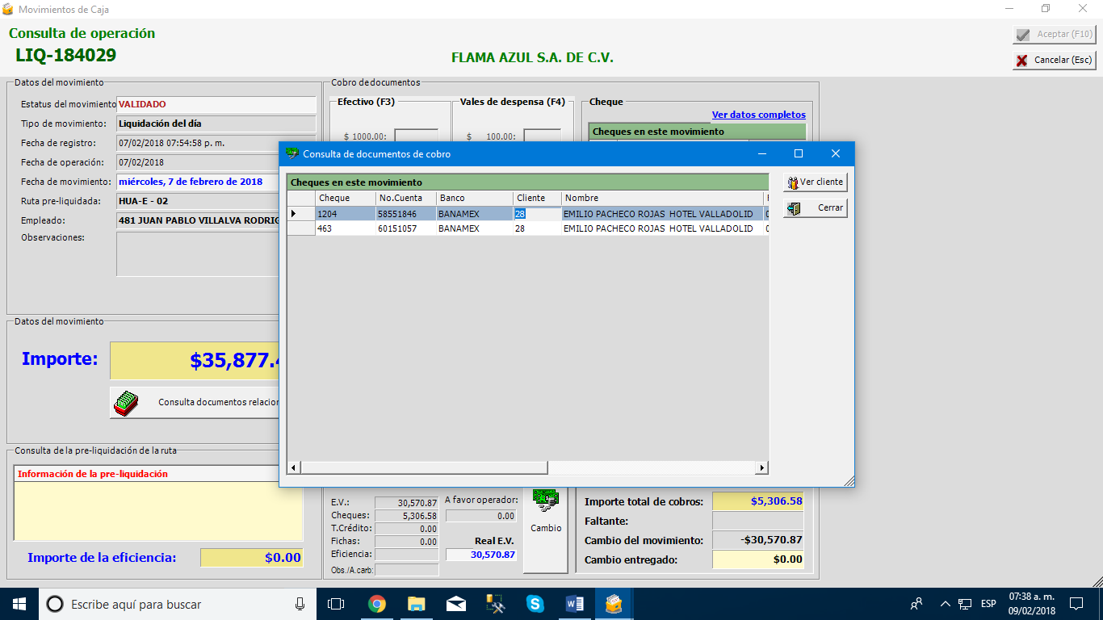

## Archivo -> Liquidaciones -> Liquidación de Operadores -> Opción Cheques -> Ver Datos Completos -> Ver Cliente

Consulta de Clientes

Consulta de Empresas

Consulta de Pedidos

SOLO CONSULTA

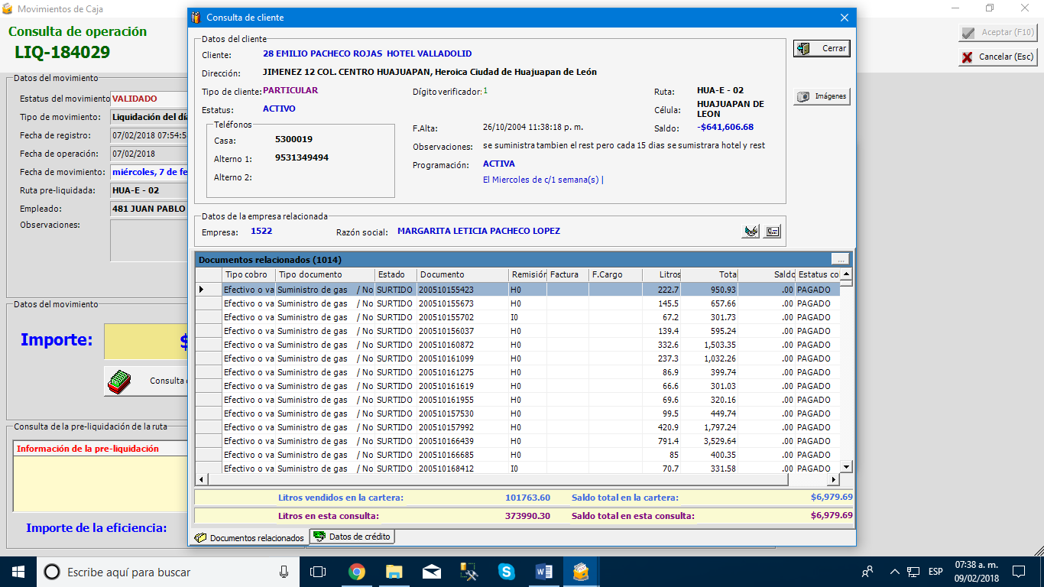

## Archivo -> Cheques

Consulta de Clientes

ACTUALIZACION INSERCION DE DATOS AGREGAR/DEVOLVER

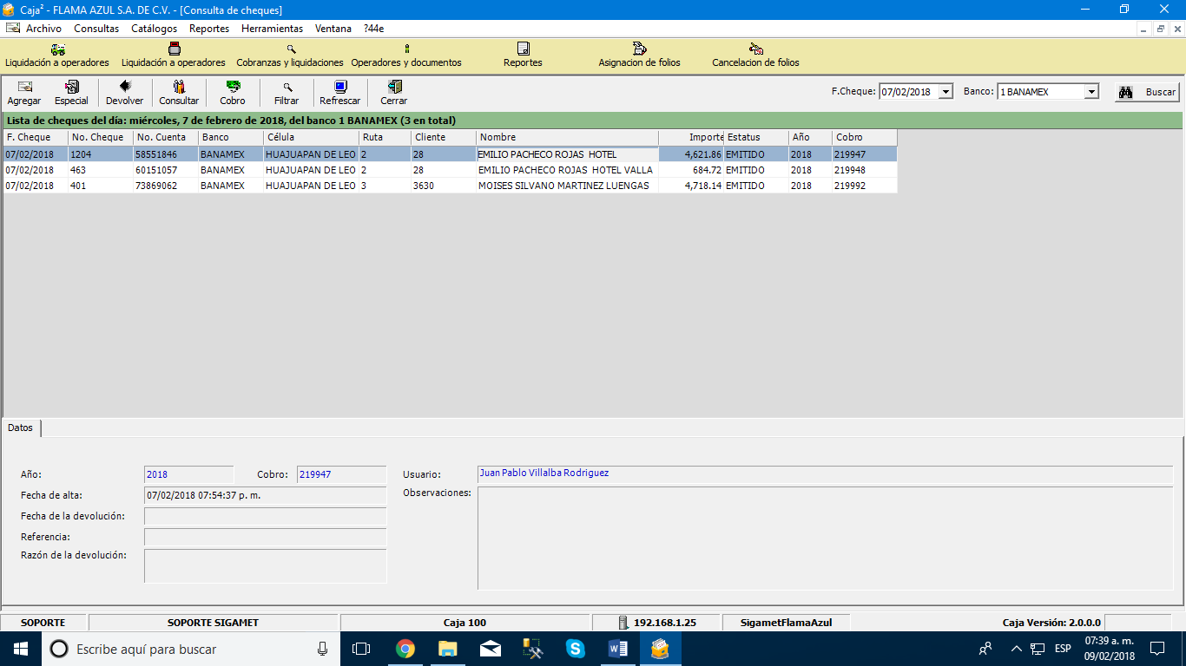

## Archivo -> Movimientos -> Capturar

Consulta de Clientes

SOLO CONSULTA

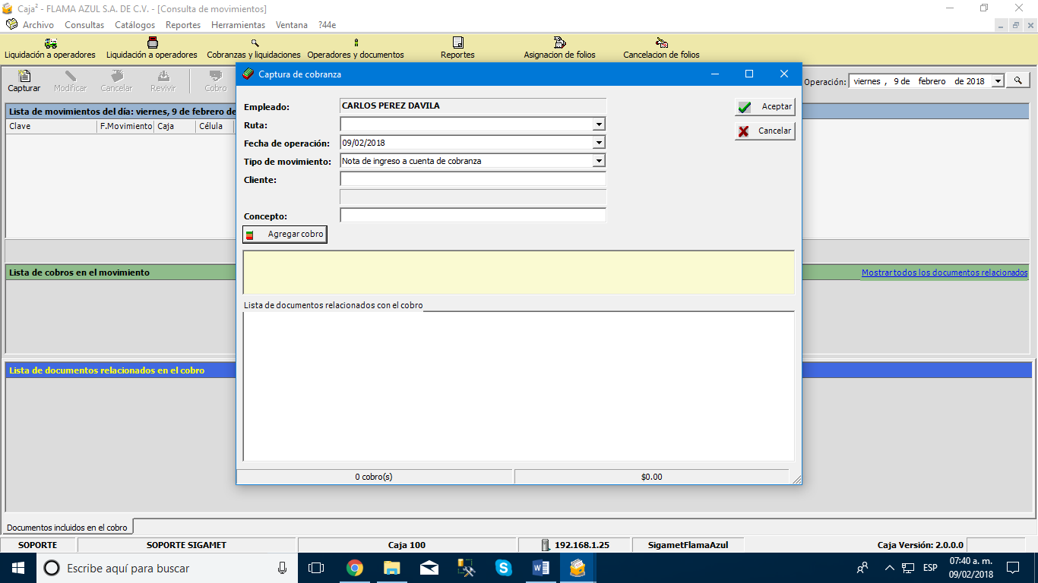

## 

## Archivo -> Movimientos -> Capturar -> Agregar cobro – Tarjeta de Crédito.

Consulta de Clientes

CONSULTA DE CLIENTES

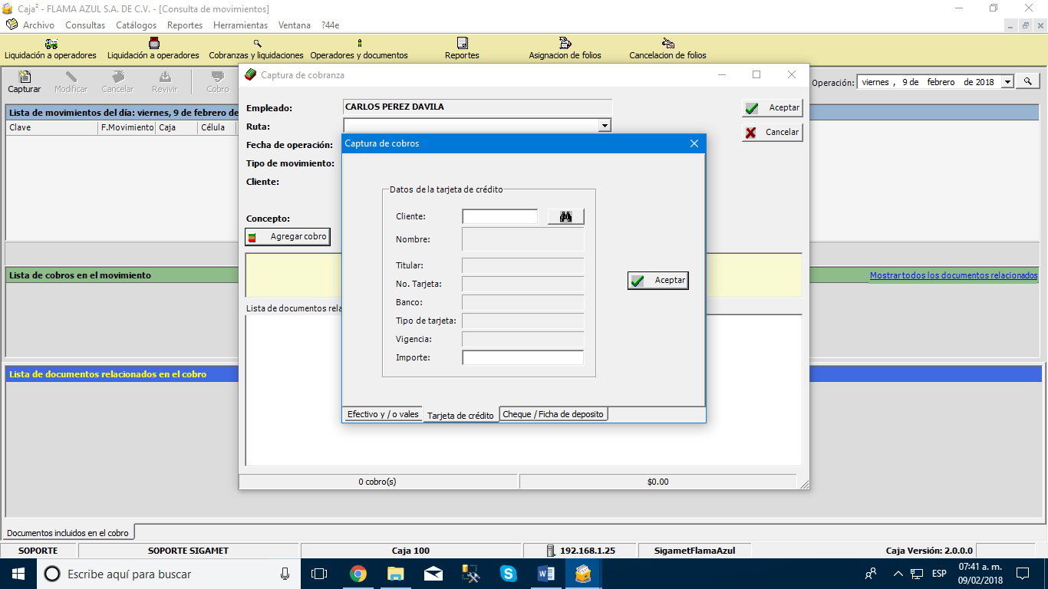

## 

## Archivo -> Movimientos -> Capturar -> Agregar cobro – Cheque /Ficha deposito

Consulta de Clientes

CONSULTA DE CLIENTES

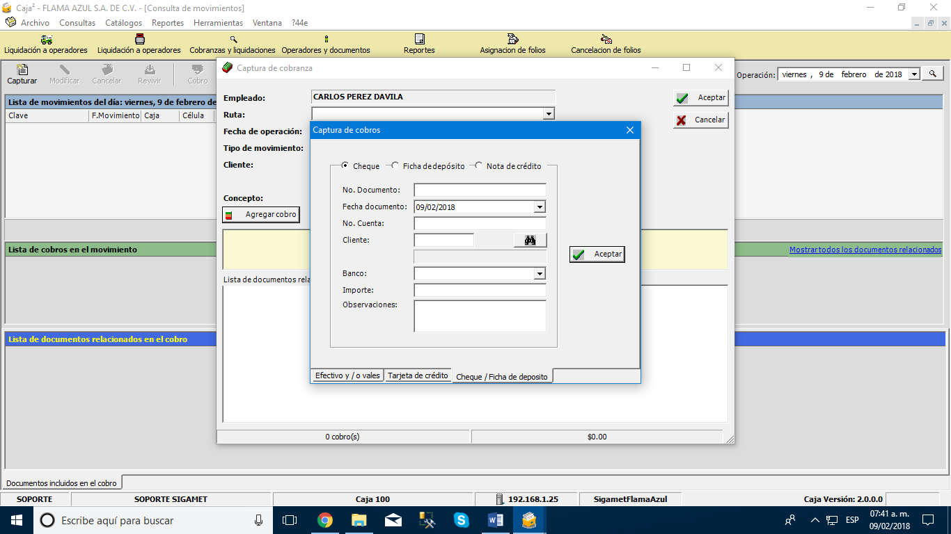

## 

## Archivo -> Modificación de cobranza.

Consulta de Clientes

Consulta de Pedidos

ACTUALIZACIÓN DE PEDIDOS

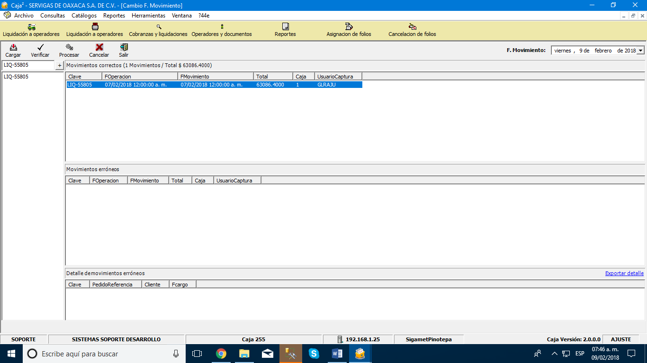

## Catalogo -> Tarjetas de Crédito

Consulta de Clientes

CONSULTA DE CLIENTES

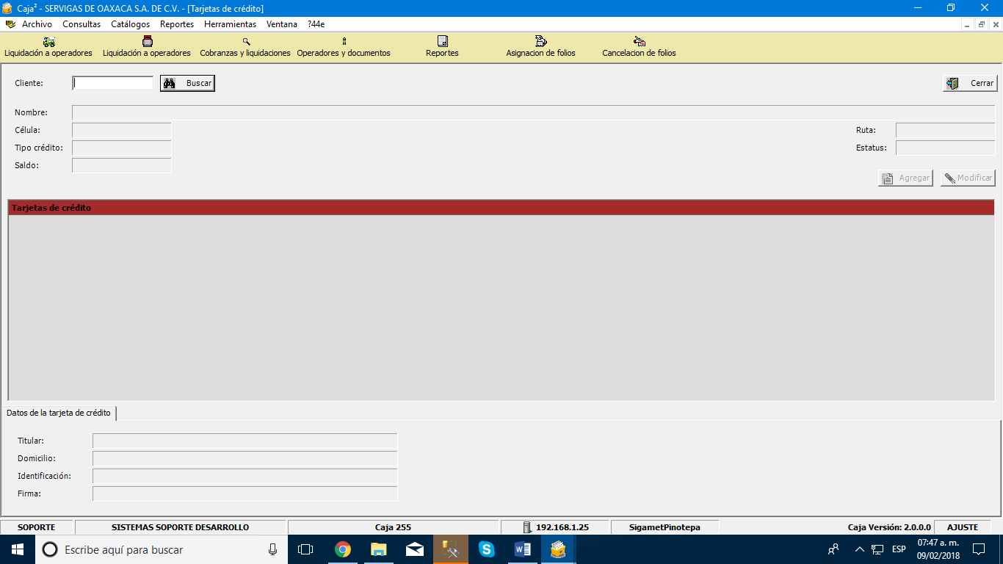

## 

## Consultas -> Consulta de Reportes y operadores

Consulta de Clientes

CAPTURA DE CLIENTES ICONO: CONSULTAR

MODIFICAR: INVOCA PANTALLA DE CAPTURA DE COBRANZA.

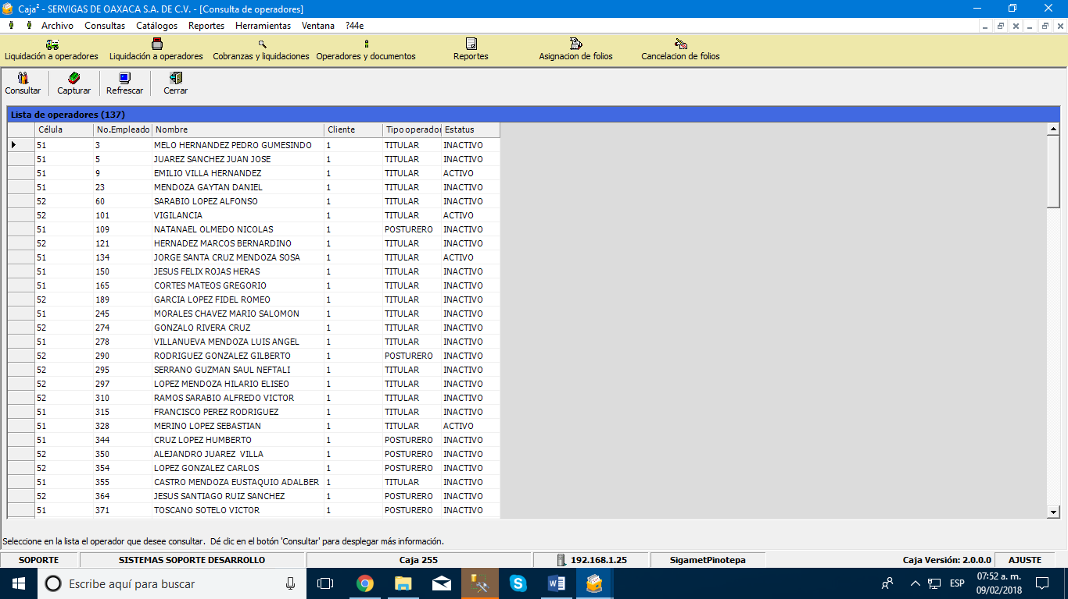

## Liquidación a Operadores (Portátil)

Consulta de Clientes

Consulta de Pedidos

CONSULTA E INSERCION DE DATOS (PEDIDOS).

192.168.1.25 🡪 PRODUCCIÓN

SIGAMETOAXACA

VJUAREZ

VJUAREZ1621

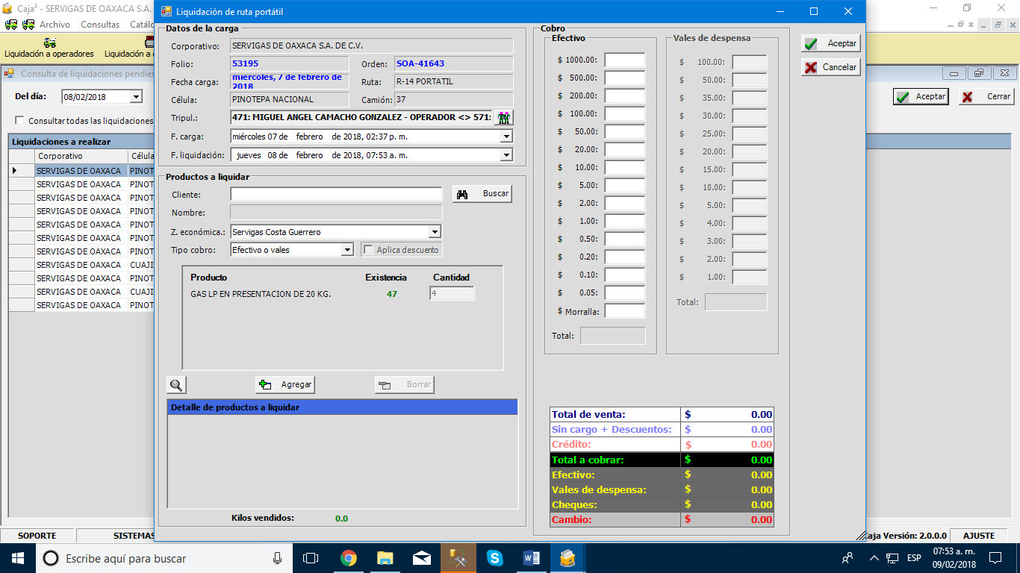

## 

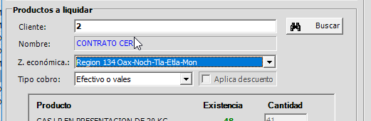

¿Cómo se gestionarán los clientes de regalo, debiera ser en el CRM, pero si no es así debería ser un cruce contra los datos en SIGAMET?

Clientes de cartera en plantas de portátil…

BD: SIGAMETISTMO

CRSAAN

CRSAAN9999

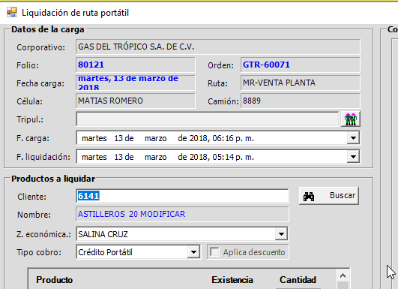

Cliente 6141 -> cliente configurado como de estacionario para que en una planta de portátil pueda tener un crédito.

Nota importante, el último paso consiste en hacer clic en el botón de aceptar, pero cuando eso ocurre se hace un insert y es motivo de la fase dos.

## *******Liquidación de Operadores (Estacionario)-> Opción Cheques -> Ver Datos Completos **(no atender)**

(plantas de estacionario)

Consulta de Clientes

CONSULTA DE DATOS



## Liquidación de Operadores (Estacionario)-> Opción Cheques -> Ver Datos Completos -> Ver Cliente (Ya se analizó)

Consulta de Clientes

Consulta de Pedidos

Consulta de Empresas

CONSULTA DE DATOS

